**立川市移動支援事業**

**ガイドライン**

**令和６年４月**

**立川市**

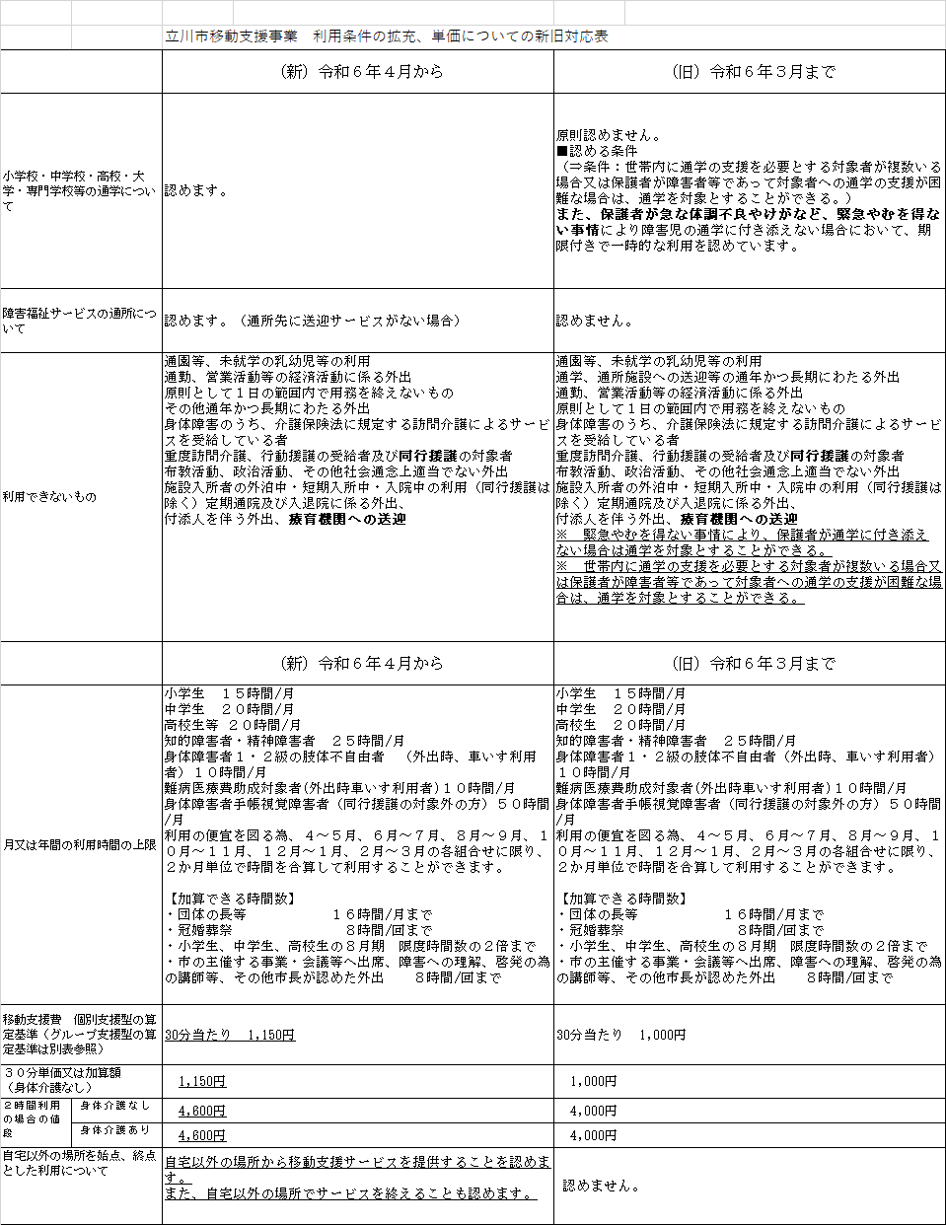

**１　事業概要**

屋外において単独での移動が困難な障害者（児）に対し、社会生活上必要不可欠な外出をする場合において、ガイドヘルパーを派遣することにより、地域での自立生活及び社会参画を促すこと目的とするサービスです。

**２　対象者**

★重度訪問介護、行動援護、施設入所支援、療養介護の利用者、未就学児は除きます。

* + 身体障害者手帳１・２級の肢体不自由者で外出に車いすを必要とする方（介護保険の訪問介護サービスを受給している方は除きます）
  + 難病医療費助成対象者で外出に車いすを必要とする方（介護保険の訪問介護サービスを受給している方は除きます）
  + 身体障害者手帳視覚障害（同行援護の対象となる者は除きます）
  + 知的障害者（行動援護や重度訪問介護の支給決定者は除きます。）
  + 精神障害者（行動援護や重度訪問介護の支給決定者は除きます。）
  + 障害児（行動援護や重度訪問介護の支給決定者は除きます。）

ただし、以下の外出は原則として移動支援の対象となりません。

・通勤、営業活動等の経済活動に係る外出

・未就学児

・定期通院及び入退院に係る外出

・宿泊を伴う外出

・その他社会通念上適当でない外出

**３　実施方法**

「個別支援型」と「グループ支援型」という２つの方法があります。

(1) 個別支援型･･･利用者１名に対して、ガイドヘルパーがマンツーマンでの支援を行います。

(2) グループ支援型･･･複数の利用者に対して、ガイドヘルパーが同時支援を行います。

　(注)立川市では、福祉輸送車両等を用いた「車両移送型」によるサービス提供は認められません。

**４　移動支援の利用時間の限度**

* + 小学生　　　　　　　　　　　　　　　　１か月１５時間
  + 中学生・高校生　　　　　　　　　　　　１か月２０時間
  + １８歳以上の知的障害者及び精神障害者　１か月２５時間
  + 身体障害者手帳１・２級の肢体不自由者（外出時車いすを必要とする方）　１か月１０時間
  + 難病医療費助成対象者（外出時車いすを必要とする方）１か月１０時間
  + 身体障害者手帳視覚障害（同行援護の対象外の方）１か月５０時間

※利用の便宜を図るため、4月・5月、6月・7月、8月・9月、10月・11月、12月・1月、2月・3月の組み合わせによる2か月単位で利用もできます。

**５　加算される時間数**

* + 団体の長等　　　　　　　　　　　　　　１か月１６時間
  + 冠婚葬祭　　　　　　　　　　　　　　　１回　　８時間
  + 小・中・高校生の8月期　　　　　　　　限度時間数の２倍まで
  + 市の主催する事業・会議等への出席、障害への理解・啓発のための講師等、市長が必要と認めた

外出　　　　　　　　　　　　　　　　　１回　　８時間　

**６　移動支援の範囲と内容**

移動支援として認められる外出の範囲は、事業の目的から、当該外出が「社会通念上公的サービスの対象として適当であるか」という観点により判断し、社会参加及び余暇支援に対して認められます。

1. **対象となる外出の範囲**

◎　原則として、一日の範囲内で用務を終えることが可能なもの

1. **サービス内容**

* 目的地までの誘導、移動中の見守り及び促し、外出先での読み書き等
* 上記のサービスに加え、それに付随した排泄・食事・車椅子の介助・安全確保のための手引（外出前の準備、帰宅直後の支援を含む）

※立川市では、決定内容に身体介護の有無は区別なし。報酬も同一単価。

1. **対象となる内容**

|  |  |  |
| --- | --- | --- |
| **種別** | **外出内容** | **外出先の例** |
| 社会通念上外出が必要不可欠と認められる場合 | 行政機関等における手続き、相談、投票等 | 市役所、警察署、裁判所等の官公庁 |
| 金融機関の利用 | 銀行、信用金庫・組合等、郵便局 |
| 社会参加促進の観点から、日常生活上外出が必要な場合 | 文化施設等の利用 | 美術館、映画館、コンサート会場 |
| 体育施設等の利用 | 体育館、競技場、プール |
| 観光施設等の利用 | 動物園、水族館、遊園地等 |
| 買物 | 商店、デパート、ショッピングモール |
| 理容・美容・着付け | 理容室、美容室、サロン |
| 冠婚葬祭 | 結婚式、葬式、法事、お墓参り、地域のお祭り、礼拝 |
| その他 | 散歩、外食、習い事、各種研修・教養講座、国や地方公共団体が主催する事業・会議、障害への理解のため講師 |
| 通年かつ長期にわたる外出の例外 |  | 通学への送迎、  障害福祉サービスの通所への送迎  （通所先に送迎サービスがない場合） |

1. **対象とならない内容**

|  |  |
| --- | --- |
| **外出内容・対象** | **外出先の例** |
| 経済活動に係る外出 | 通勤、営業活動、その他収入を得ることを目的とした外出 |
| 政治活動又は宗教活動に係る外出 | 布教・勧誘活動、選挙活動等 |
| 通年かつ長期にわたる外出 | 定期通院等 |
| 社会通念上、公的サービスを利用して外出することが適当ではないもの | 公序良俗に反する目的の外出 |
| 未就学児 |  |
| 医療機関や施設の管理下にある者の外出 | 施設入所中又は入院中の外泊 |
| 宿泊等を伴う外出 | 旅行帰省（１日の範囲内で用途を終えないもの） |
| その他 | 付添人を伴う外出、短期入所施設 |

**７　利用者負担**

* 住民税課税世帯　　　　　　　　　　　　移動支援にかかった費用の10パーセント
* 住民税非課税世帯・生活保護受給世帯　　利用者負担なし
  + 利用者が18歳以上の場合、世帯の単位は個人単位（本人と配偶者）。
  + **交通費や入場料等はヘルパーの分も含めて実費負担が必要です。**

**(1) 個別支援型**

|  |  |  |  |  |  |
| --- | --- | --- | --- | --- | --- |
| 時　間 | 30分 | 1時間 | 1.5時間 | 2時間 | 以降30分毎 |
| 移動支援の費用（円） | 1,150 | 2,300 | 3,450 | 4,600 | ＋1,150 |
| 利用者負担10%（円） | 115 | 230 | 345 | 460 | ＋115 |

**(2)グループ支援型**

|  |  |  |  |  |
| --- | --- | --- | --- | --- |
| ヘルパーの数 | 利用者数 | 30分あたりの移動支援費（総額） | ヘルパー１人30分あたりの移動支援費 | 利用者１人30分あたりの移動支援費 |
| １ | ２ | 1,265 | 1,265 | 633 |
| ２ | ３ | 2,185 | 1,093 | 728 |
| ４ | 2,530 | 1,265 | 633 |
| ５ | 2,875 | 1,438 | 575 |
| ３ | ４ | 3,105 | 1,035 | 776 |
| ５ | 3,450 | 1,150 | 690 |
| ６ | 3,795 | 1,265 | 633 |
| ７ | 4,140 | 1,380 | 591 |
| ８ | 4,485 | 1,495 | 561 |
| ４ | ５ | 4,025 | 1,006 | 805 |
| ６ | 4,370 | 1,093 | 728 |
| ７ | 4,715 | 1,179 | 674 |
| ８ | 5,060 | 1,265 | 633 |
| ９ | 5,405 | 1,351 | 601 |
| 10 | 5,750 | 1,438 | 575 |
| 11 | 6,095 | 1,524 | 554 |
| ヘルパーの数 | 利用者数 | 30分あたりの移動支援費（総額） | ヘルパー１人30分あたりの移動支援費 | 利用者１人30分あたりの移動支援費 |
| 5 | ６ | 4,945 | 989 | 824 |
| ７ | 5,290 | 1,058 | 756 |
| ８ | 5,635 | 1,127 | 704 |
| ９ | 5,980 | 1,196 | 664 |
| 10 | 6,325 | 1,265 | 633 |
| 11 | 6,670 | 1,334 | 606 |
| 12 | 7,015 | 1,403 | 585 |
| 13 | 7,360 | 1,472 | 566 |
| 14 | 7,705 | 1,541 | 550 |